实验室 格致楼413
时间段 10:55~12:30
座位号 16

实验报告

实验课程 通信原理
实验名称 基带传输及眼图观测
班 级 20电信2班
姓 名 陈泽锴
学 号 209200211
指导老师 陈颖

一．实验目的
- 掌握眼图观测方法；
- 学会用眼图分析通信系统性能；

二．实验原理（简述）
3.1 什么是眼图?
所谓“眼图”，就是由解调后经过接收滤波器输出的基带信号，以码元时钟作为同步信号，基带信号一个或少数码元周期反复扫描在示波器屏幕上显示的波形称为眼图。干扰和失真所产生的传输畸变，可以在眼图上清楚地显示出来。因为对于二进制信号波形，它很像人的眼睛故称眼图。
在整个通信系统中，通常利用眼图方法估计和改善（通过调整）传输系统性能。我们知道，在实际的通信系统中，数字信号经过非理想的传输系统必定要产生畸变，也会引入噪声和干扰，也就是说，总是在不同程度上存在码间串扰。在码间串扰和噪声同时存在情况下，系统性能很难进行定量的分析，常常甚至得不到近似结果。为了便于评价实际系统的性能，常用观察眼图进行分析。
眼图可以直观地估价系统的码间干扰和噪声的影响，是一种常用的测试手段。
在下图眼图示意图中画出两个无噪声的波形和相应的“眼图”，一个无失真，另一个有失真(码间串扰)。
在图中可以看出，眼图是由虚线分段的接收码元波形叠加组成的。眼图中央的垂直线表示取样时刻。当波形没有失真时，眼图是一只“完全张开”的眼睛。在取样时刻，所有可能的取样值仅有两个：+1或-1。当波形有失真时，“眼睛”部分闭合，取样时刻信号取值就分布在小于+1或大于-1附近。这样，保证正确判决所容许的噪声电平就减小了。换言之，在随机噪声的功率给定时，将使误码率增加。“眼睛”张开的大小就表明失真的严重程度。
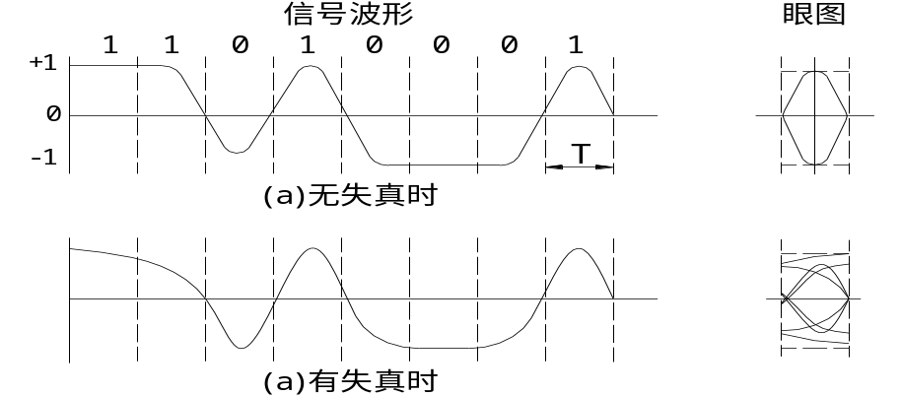

图3.5.3.1无失真及有失真时的波形及眼图
(a) 无码间串扰时波形；无码间串扰眼图
(b) 有码间串扰时波形；有码间串扰眼图

3.2 眼图参数及系统性能
眼图的垂直张开度表示系统的抗噪声能力，水平张开度反映过门限失真量的大小。眼图的张开度受噪声和码间干扰的影响，当信道信噪比很大时眼图的张开度主要受码间干扰的影响，因此观察眼图的张开度就可以评估系统干扰的大小。
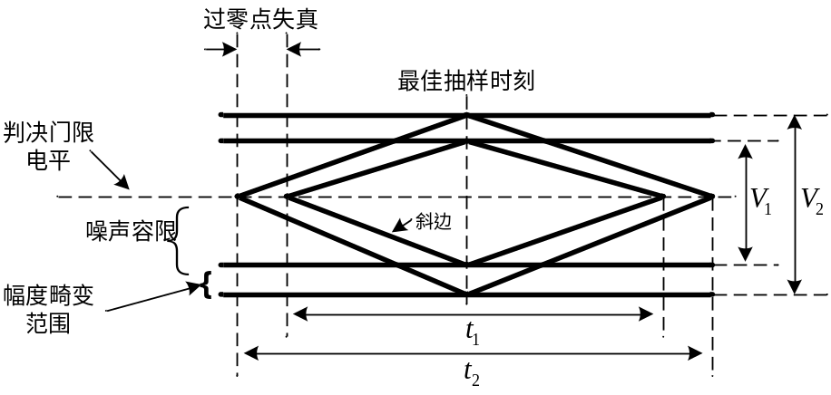
图3.5.3.2 眼图模型
其中，垂直张开度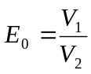；水平张开度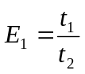。
从眼图中我们可以得到以下信息：
（1）最佳抽样时刻是“眼睛”张开最大的时刻。
（2）眼图斜边的斜率表示了定时误差灵敏度。斜率越大，对位定时误差越敏感。
（3）在抽样时刻上，眼图上下两分支阴影区的垂直高度，表示最大信号畸变。
（4）眼图中央的横轴位置应对应于判决门限电平。
（5）在抽样时刻上，眼图上下两阴影区的间隔距离的一半为噪声容限，若噪声瞬时值超过它就会出现错判。
（6）眼图倾斜分支与横轴相交的区域的大小，即过零点失真的变动范围；它对利用信号零交点的平均位置来提取定时信息的接收系统来说影响定时信息的提取。
3.3 实验中眼图观测方法
在早期观测通信系统眼图时，一般会选择模拟示波器，由于其工作原理的原因，其波形余辉会在屏幕（荧光屏）上保留一段时间，观测到的眼图的其实是多次余辉叠加的效果呈现。
现在实验室一般配备数字示波器，在观测眼图时要对示波器进行设置，并采用正确的观测方法：
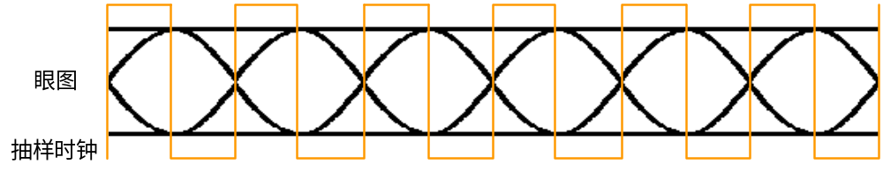将示波器的通道1观测基带时钟（实验中为2TP3），并用该通道作为同步通道；另一通道测信道传输后的信号，作为观测眼图效果的通道。另外需要将示波器显示（一般在示波器display按钮菜单下）保持时间选择到1s左右。
图3.5.3.3 基带经信道模拟滤波器眼图示意

三．实验电路或仿真电路图
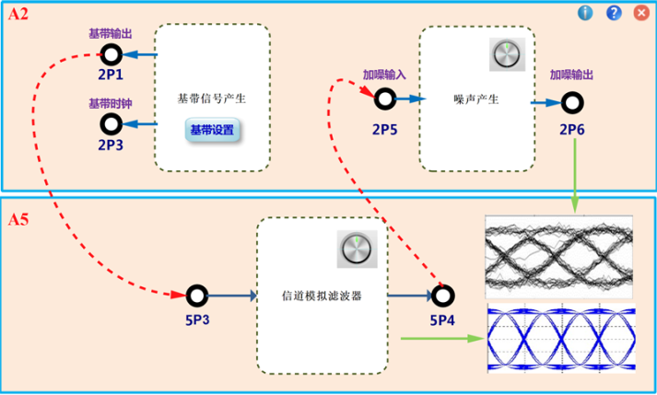
四．实验内容和相关实验参数

五．实验结果或仿真结果（测量数据和实测波形）
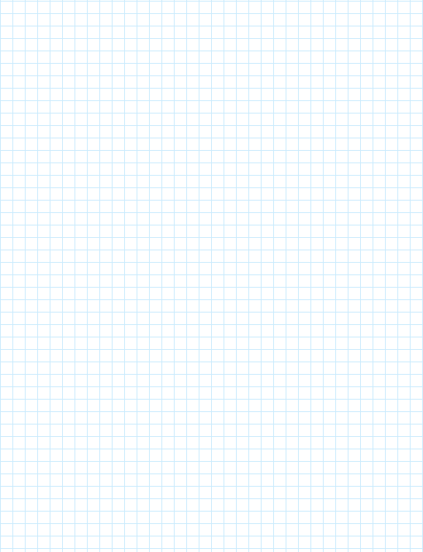

六．实验数据处理（计算、分析误差，作曲线）
七．本实验小结、体会和建议

